**Документація до проекту "Telegram-бот для запису на манікюр"**

**1. Загальний опис проєкту**

* **Назва проєкту: Telegram-бот для запису на манікюр**

**Опис:  
Цей документ описує проєкт Telegram-бота для запису на манікюр. Бот автоматизує процес бронювання послуг, керування записами та взаємодії з майстрами й адміністраторами.**

**Мета проєкту:  
Метою проєкту є створення зручного Telegram-бота, який дозволить користувачам записуватися на послуги манікюру, керувати записами, отримувати сповіщення та спілкуватися з майстрами й адміністраторами.**

**Основні технології:**

* **Мова: Java 17**
* **Фреймворки: Spring Boot, Spring Data JPA**
* **База даних: MySQL**
* **Взаємодія з Telegram API: через бібліотеку TelegramBots**
* **Деплой: Docker**
* **Міграції бази даних: Liquibase**

**2. Функціональні можливості**

**2.1 Для клієнтів**

* **Реєстрація в боті**
* **Перегляд списку послуг**
* **Запис на послугу**
* **Вибір майстра, дати й часу**
* **Керування активними, завершеними та скасованими записами**
* **Надсилання відгуків про майстра**
* **Отримання сповіщень за день і за три години до сеансу**

**2.2 Для майстрів**

* **Перегляд своїх записів**
* **Перенесення або скасування записів**
* **Керування розкладом**
* **Спілкування з клієнтами**

**2.3 Для адміністраторів**

* **Додавання/видалення майстрів**
* **Додавання/видалення послуг**
* **Керування записами клієнтів**
* **Надсилання сповіщень клієнтам і майстрам**

**3. Технічні вимоги**

* **Telegram API: для взаємодії з Telegram**
* **Java 17: основна мова розробки**
* **Spring Boot: для створення REST API та взаємодії з клієнтом через бота**
* **Spring Data JPA: для роботи з базою даних**
* **MySQL: основна база даних для зберігання інформації про клієнтів, майстрів, записи та послуги**
* **Docker: для зручного деплою та контейнеризації додатку**
* **Liquibase: для управління міграціями бази даних**
* **Інтеграція з Instagram: для перенаправлення на сторінку майстра через Telegram**

**4. Архітектура проєкту**

**4.1 Класи для роботи з сутностями (Models)**

* **Користувач (User):  
  Представляє клієнта бота.  
  Атрибути: id, firstName, lastName, phone, language.**
* **Майстер (Master):  
  Представляє майстра, який надає послуги.  
  Атрибути: id, name, specialization, availability.**
* **Послуга (Services):  
  Представляє послуги, які пропонуються клієнтам.  
  Атрибути: id, name, description, price, duration.**
* **Відгук (Review):  
  Представляє відгуки клієнтів про майстрів і послуги.  
  Атрибути: id, rating, comment, userId, masterId.**
* **Запис (Appointment):  
  Представляє запис на послугу.  
  Атрибути: id, userId, masterId, serviceId, appointmentDate, status.**

**4.2 Репозиторії (Repositories)**

* **UserRepository: для роботи з базою даних користувачів**
* **MasterRepository: для роботи з базою даних майстрів**
* **ServiceRepository: для роботи з базою даних послуг**
* **ReviewRepository: для роботи з базою даних відгуків**
* **AppointmentRepository: для роботи з базою даних записів**

**4.3 Контролери (Controllers)**

* **UserController: для керування користувачами**
* **MasterController: для керування майстрами**
* **ServiceController: для керування послугами**
* **ReviewController: для керування відгуками**
* **AppointmentController: для керування записами**
* **AdminController: для адміністративних операцій**

**4.4 Конфігурації (Configurations)**

* **SecurityConfig: налаштування безпеки проєкту**
* **BotConfig: конфігурація параметрів бота (токен, назва)**

**4.5 Сервісний шар (Service Layer)**

* **UserService: керування користувачами (реєстрація, зміна даних)**
* **MasterService: керування майстрами (додавання/видалення)**
* **ServiceService: керування послугами (додавання, редагування, видалення)**
* **ReviewService: керування відгуками (додавання, перегляд)**
* **AppointmentService: керування записами (створення, скасування, перенесення)**
* **NotificationService: надсилання сповіщень клієнтам і майстрам**

**4.6 Дизайн бази даних (ERD)**

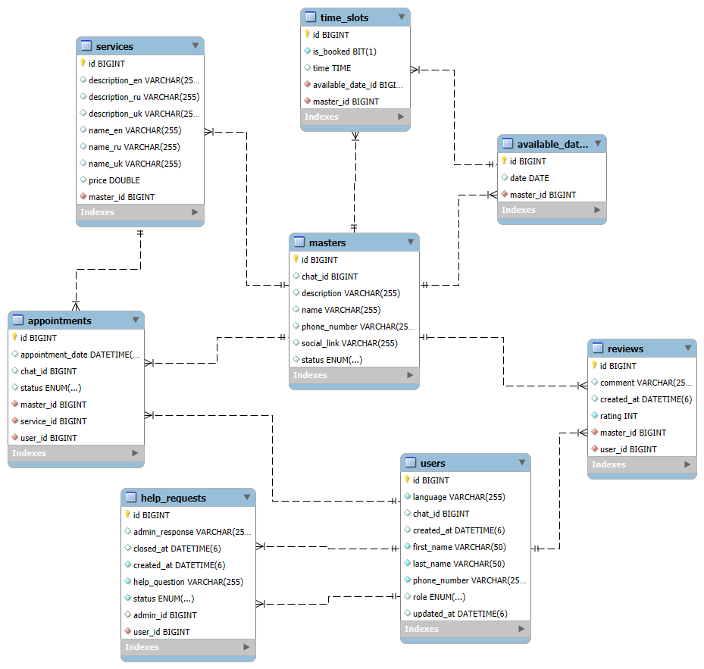

**Основні таблиці:**

1. **Користувачі (users):  
   Зберігає дані про клієнтів та адміністраторів.**
2. **Майстри (masters):  
   Зберігає інформацію про майстрів (контакти, спеціалізацію).**
3. **Послуги (services):  
   Список процедур із зазначенням цін, прив’язаних до майстрів.**
4. **Записи (appointments):  
   Збереження записів клієнтів до майстрів із зазначенням дати, часу та процедури.**
5. **Відгуки (reviews):  
   Збереження відгуків клієнтів про майстрів та надані послуги.**
6. **Запити про допомогу (help_requests):  
   Таблиця для звернень користувачів з можливістю призначити адміністратора для відповіді.**
7. **Часові слоти (time_slots):  
   Таблиця з доступними часовими інтервалами для запису клієнтів.**
8. **Доступні дати (available_dates):  
   Таблиця з доступними датами для запису клієнтів.**

**4.7 Таблиці бази даних**

**4.7.1 Таблиця "Користувачі" (users)**

| **Поле** | **Тип даних** | **Опис** |
| --- | --- | --- |
| **id** | **BIGINT** | **Унікальний ідентифікатор** |
| **username** | **VARCHAR(255)** | **Ім'я користувача (унікальне)** |
| **password** | **VARCHAR(255)** | **Пароль користувача** |
| **role** | **ENUM** | **Роль користувача (CLIENT, ADMIN)** |
| **chat_id** | **BIGINT** | **Ідентифікатор чату в Telegram** |
| **phone_number** | **VARCHAR(15)** | **Номер телефону користувача** |
| **created_at** | **TIMESTAMP** | **Дата створення запису** |
| **updated_at** | **TIMESTAMP** | **Дата останнього оновлення** |
| **first_name** | **VARCHAR(50)** | **Ім'я користувача** |
| **last_name** | **VARCHAR(50)** | **Прізвище користувача** |

**4.7.2 Таблиця "Майстри" (masters)**

| **Поле** | **Тип даних** | **Опис** |
| --- | --- | --- |
| **id** | **BIGINT** | **Унікальний ідентифікатор** |
| **name** | **VARCHAR(255)** | **Ім'я майстра** |
| **description** | **TEXT** | **Опис спеціалізації** |
| **social_link** | **VARCHAR(255)** | **Посилання на соцмережі** |
| **status** | **ENUM** | **Статус майстра (ACTIVE, INACTIVE)** |
| **chat_id** | **BIGINT** | **Ідентифікатор чату Telegram** |
| **phone_number** | **VARCHAR(15)** | **Номер телефону майстра** |

**4.7.3 Таблиця "Послуги" (services)**

| **Поле** | **Тип даних** | **Опис** |
| --- | --- | --- |
| **id** | **BIGINT** | **Унікальний ідентифікатор** |
| **name_ru** | **VARCHAR(255)** | **Назва послуги російською** |
| **name_uk** | **VARCHAR(255)** | **Назва послуги українською** |
| **name_en** | **VARCHAR(255)** | **Назва послуги англійською** |
| **description_ru** | **TEXT** | **Опис послуги російською** |
| **description_uk** | **TEXT** | **Опис послуги українською** |
| **description_en** | **TEXT** | **Опис послуги англійською** |
| **price** | **DOUBLE** | **Вартість послуги** |
| **master_id** | **BIGINT** | **Ідентифікатор майстра (FK)** |

**4.7.4 Таблиця "Записи" (appointments)**

| **Поле** | **Тип даних** | **Опис** |
| --- | --- | --- |
| **id** | **BIGINT** | **Унікальний ідентифікатор** |
| **chat_id** | **BIGINT** | **Ідентифікатор чату Telegram** |
| **user_id** | **BIGINT** | **Ідентифікатор користувача (FK)** |
| **master_id** | **BIGINT** | **Ідентифікатор майстра (FK)** |
| **service_id** | **BIGINT** | **Ідентифікатор послуги (FK)** |
| **appointment_date** | **TIMESTAMP** | **Дата та час запису** |
| **status** | **ENUM** | **Статус запису (CONFIRMED, CANCELLED, COMPLETED)** |

**4.7.5 Таблиця "Відгуки" (reviews)**

| **Поле** | **Тип даних** | **Опис** |
| --- | --- | --- |
| **id** | **BIGINT** | **Унікальний ідентифікатор** |
| **user_id** | **BIGINT** | **Ідентифікатор користувача (FK)** |
| **master_id** | **BIGINT** | **Ідентифікатор майстра (FK)** |
| **rating** | **INT** | **Оцінка відгуку (від 1 до 5)** |
| **comment** | **TEXT** | **Коментар відгуку** |
| **created_at** | **TIMESTAMP** | **Дата створення відгуку** |

**4.7.6 Таблиця "Запити про допомогу" (help_requests)**

| **Поле** | **Тип даних** | **Опис** |
| --- | --- | --- |
| **id** | **BIGINT** | **Унікальний ідентифікатор** |
| **user_id** | **BIGINT** | **Ідентифікатор користувача (FK)** |
| **admin_id** | **BIGINT** | **Ідентифікатор адміністратора** |
| **help_question** | **TEXT** | **Запит користувача** |
| **admin_response** | **TEXT** | **Відповідь адміністратора** |
| **created_at** | **TIMESTAMP** | **Дата створення запиту** |
| **closed_at** | **TIMESTAMP** | **Дата закриття запиту** |
| **status** | **VARCHAR(10)** | **Статус (очікує, відкритий, закритий)** |

**4.7.7 Таблиця "Часові слоти" (time_slots)**

| **Поле** | **Тип даних** | **Опис** |
| --- | --- | --- |
| **id** | **BIGINT** | **Унікальний ідентифікатор** |
| **available_date_id** | **BIGINT** | **Ідентифікатор дати (FK)** |
| **time** | **TIME** | **Час запису** |
| **is_booked** | **BOOLEAN** | **Заброньовано чи ні** |
| **master_id** | **BIGINT** | **Ідентифікатор майстра (FK)** |

**4.7.8 Таблиця "Доступні дати" (available_dates)**

| **Поле** | **Тип даних** | **Опис** |
| --- | --- | --- |
| **id** | **BIGINT** | **Унікальний ідентифікатор** |
| **date** | **DATE** | **Дата доступності запису** |
| **master_id** | **BIGINT** | **Ідентифікатор майстра (FK)** |

**5. Приклади взаємодії адміністратора з майстрами та процедурами**

1. **Додавання майстра:  
   Адміністратор може додати нового майстра через бот або панель керування.**
2. **Видалення майстра:  
   Видалення майстра з переназначенням або видаленням його процедур.**
3. **Додавання послуги:  
   Додавання індивідуального набору послуг для кожного майстра.**
4. **Редагування послуги:  
   Оновлення назв, опису й ціни існуючих послуг.**

**6. API-ендпоінти**

* **POST /api/appointments: створення запису**
* **GET /api/appointments: перегляд усіх записів**
* **DELETE /api/appointments/{id}: видалення запису**
* **POST /api/users: реєстрація користувача**
* **GET /api/users: отримання інформації про користувача**

**7. Сценарії використання**

1. **Запис клієнта:  
   Клієнт обирає майстра, дату, час і процедуру, підтверджує запис.**
2. **Скасування запису:  
   Клієнт може скасувати запис через відповідну команду.**
3. **Нагадування:  
   Бот надсилає клієнту сповіщення за день і за три години до процедури.**
4. **Залишення відгуку:  
   Після завершення процедури клієнту пропонується залишити відгук.**
5. **Керування майстрами та процедурами:  
   Адміністратор додає, редагує або видаляє майстрів і процедури через бот або панель управління.**

**8. План розробки**

1. **Тиждень 1: Створення бота через @BotFather, інтеграція з Telegram API.**
2. **Тиждень 2: Розробка функціоналу для клієнтів: реєстрація, запис на процедури.**
3. **Тиждень 3: Розробка адміністративної частини: управління майстрами, процедурами, записами та відгуками.**
4. **Тиждень 4: Реалізація системи нагадувань та додавання можливості редагувати процедури і майстрів.**
5. **Тиждень 5: Тестування, налагодження проекту та деплой на сервер.**